顶层流程：
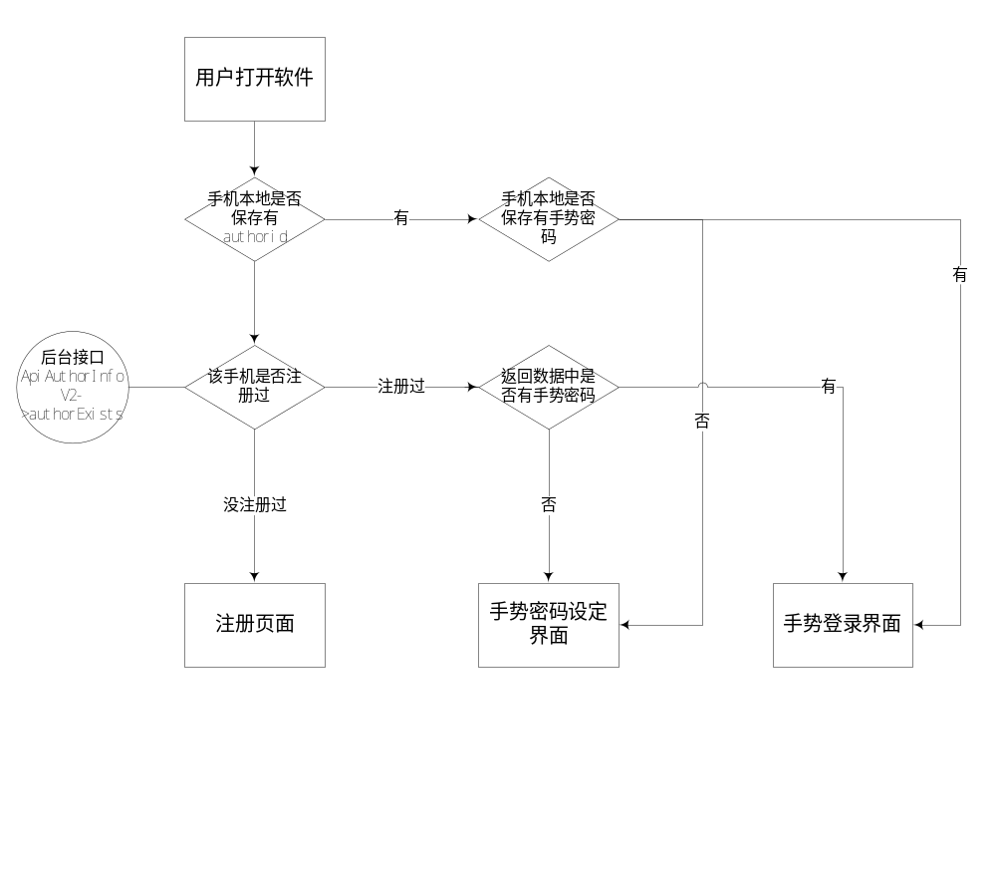

TFB_API_2007 判断用户是否已注册过

业务标识ApiAuthorInfoV2

业务功能描述
判断用户是否已存在

请求
序号 | 父元素名称 | 元素名称 | 约束 | 类型 | 描述 | 取值说明
1 | operation_request |  |  | complex | 请求内容 | XML格式的字符串
1.2 | operation_request | msgbody | 1 | complex | 消息体
1.2.1 | msgbody | macip | 1 | String | 手机mac地址 | 必填
1.2.2 | msgbody | phonenumber | 1 | string | 手机号码 | 可填
1.2.3 | msgbody | accountnumber | 1 | string | 绑定银行卡号 | 可填
1.2.4 | msgbody | paypasswd | 1 | string | 支付密码 | 可填

应答
序号 | 父元素名称 | 元素名称 | 约束 | 类型 | 描述 | 取值说明
1 | operation_response |  |  | complex | 应答消息
1.2 | operation_response | msgbody | ? | complex | 消息体
1.2.1 | msgbody | result | ？ | String | 标记 | Success 或failure
1.2.2 | msgbody | message | ？ | String | 读取信息 | 成功或失败（文字描述）
1.2.3 | msgbody | authorid | ？ | String | 操作者id | 操作者id
1.2.4 | msgbody | gesturepasswd | ？ | String | 手势密码

说明
api_name | api_name_func
ApiAuthorInfoV2 | authorExists

注册：
支付密码规则：请输入6-20位密码，必须包含字母和数字。
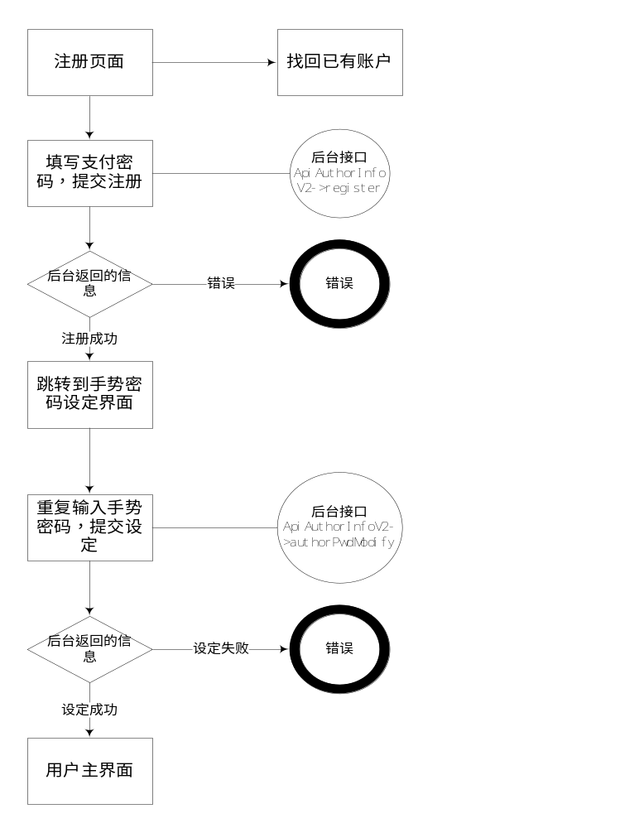

TFB_API_2004用户注册

业务标识 ApiAuthorInfoV2

业务功能描述
提交注册用户信息

请求
序号 | 父元素名称 | 元素名称 | 约束 | 类型 | 描述 | 取值说明
1 | operation_request |  |  | complex | 请求内容 | XML格式的字符串
1.2 | operation_request | msgbody | 1 | complex | 消息体
1.2.1 | msgbody | macip | 1 | String | 手机mac地址
1.2.2 | msgbody | phonenumber | 1 | string | 手机号码
1.2.3 | msgbody | paypasswd | 1 | string | 支付密码

应答
序号 | 父元素名称 | 元素名称 | 约束 | 类型 | 描述 | 取值说明
1 | operation_response |  |  | complex | 应答消息
1.2 | operation_response | msgbody | ? | complex | 消息体
1.2.1 | msgbody | result | ？ | String | 标记 | Success 或failure
1.2.2 | msgbody | message | ？ | String | 读取信息 | 成功或失败（文字描述）
1.2.3 | msgbody | authorid | ？ | String | 系统分配给用户的id

说明
api_name | api_name_func
ApiAuthorInfoV2 | register

TFB_API_0003 用户密码修改

业务标识ApiAuthorInfo

业务功能描述
用户密码修改功能

请求
序号 | 父元素名称 | 元素名称 | 约束 | 类型 | 描述 | 取值说明
1 | operation_request |  |  | complex | 请求内容 | XML格式的字符串
1.2 | operation_request | msgbody | 1 | complex | 消息体
1.2.1 | msgbody | auoldpwd | 1 | string | 旧密码
1.2.2 | msgbody | aunewpwd | 1 | string | 新密码
1.2.3 | msgbody | aumoditype | 1 | string | 修改支付类型 | 1：密码 2 支付密码
1.2.4 | msgbody | reset | 1 | string | 是否重置密码 | 如果为1，则无视旧密码，直接设置新密码

应答
序号 | 父元素名称 | 元素名称 | 约束 | 类型 | 描述 | 取值说明
1 | operation_response |  |  | complex | 应答消息
1.2 | operation_response | msgbody | ? | complex | 消息体
1.2.1 | msgbody | result | ？ | String | 标记 | Success 或failure
1.2.1 | msgbody | message | ？ | String | 读取信息 | 成功或失败（文字描述）

说明
api_name | api_name_func
ApiAuthorInfoV2 | authorPwdModify

登录：
手势登录界面

TFB_API_2006 用户登录

业务标识 ApiAuthorInfoV2

业务功能描述
用户登录管理

请求
序号 | 父元素名称 | 元素名称 | 约束 | 类型 | 描述 | 取值说明
1 | operation_request |  |  | complex | 请求内容 | XML格式的字符串
1.2 | operation_request | msgbody | 1 | complex | 消息体
1.2.2 | msgbody | gesturepasswd | 1 | string | 手势密码

应答
序号 | 父元素名称 | 元素名称 | 约束 | 类型 | 描述 | 取值说明
1 | operation_response |  |  | complex | 应答消息
1.2 | operation_response | msgbody | ? | complex | 消息体
1.2.1 | msgbody | result | ？ | String | 标记 | Success 或failure
1.2.2 | msgbody | message | ？ | String | 读取信息 | 成功或失败（文字描述）
1.2.3 | msgbody | authorid | ？ | String | 操作者id | 操作者id

说明
api_name | api_name_func
ApiAuthorInfoV2 | login

设置密保问题：
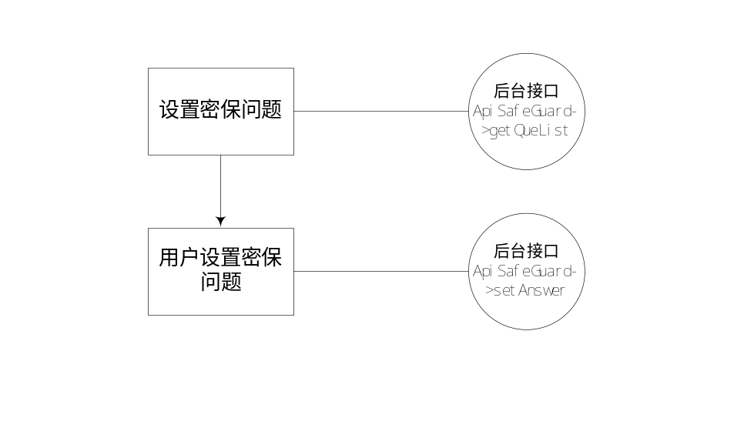

TFB_API_2001获取所有预设密保问题

业务标识 ApiSafeGuard

业务功能描述
获取所有系统预设的常用的密保问题

请求
序号 | 父元素名称 | 元素名称 | 约束 | 类型 | 描述 | 取值说明
1 | operation_request |  |  | complex | 请求内容 | XML格式的字符串
1.2 | operation_request | msgbody | 1 | complex | 消息体

应答
序号 | 父元素名称 | 元素名称 | 约束 | 类型 | 描述 | 取值说明
1 | operation_response |  |  | complex | 应答消息
1.2 | operation_response | msgbody | ? | complex | 消息体
1.2.1 | msgbody | result | ？ | String | 标记 | Success 或failure
1.2.2 | msgbody | message | ？ | String | 读取信息 | 成功或失败（文字描述）
1.2.3 | msgbody | msgallcount | ？ | String | 总共记录 | 总计N个问题
1.2.4 | msgbody | msgchild | ？ | String
1.2.4.1 | msgchild | queid | ？ | String | 问题id
1.2.4.2 | msgchild | quecontent | ？ | String | 问题正文

说明
api_name | api_name_func
ApiSafeGuard | getQueList

TFB_API_2002设置密保问题

业务标识ApiSafeGuard

业务功能描述
用户选择N个密保问题，并填写相应的答案

请求
序号 | 父元素名称 | 元素名称 | 约束 | 类型 | 描述 | 取值说明
1 | operation_request |  |  | complex | 请求内容 | XML格式的字符串
1.2 | operation_request | msgbody | 1 | complex | 消息体
1.2.1 | msgbody | msgchild | ？ | String |  | 最多可以有三个，所以该元素名称分别为msgchild1、msgchild2、msgchild3
1.2.1.1 | msgchild | queid | 1 | string | 问题id
1.2.2.2 | msgchild | answer | 1 | string | 答案
形如：
<msgbody>
<msgchild1>
<queid>1</queid>
<answer>答案1</answer>
</msgchild1>
<msgchild2>
...
</msgchild2>
<msgchild3>
...
</msgchild3>
</msgbody>

应答
序号 | 父元素名称 | 元素名称 | 约束 | 类型 | 描述 | 取值说明
1 | operation_response |  |  | complex | 应答消息
1.2 | operation_response | msgbody | ? | complex | 消息体
1.2.1 | msgbody | result | ？ | String | 标记 | Success 或failure
1.2.1 | msgbody | message | ？ | String | 读取信息 | 成功或失败（文字描述）

说明
api_name | api_name_func
ApiSafeGuard | setAnswer

找回已有账户：
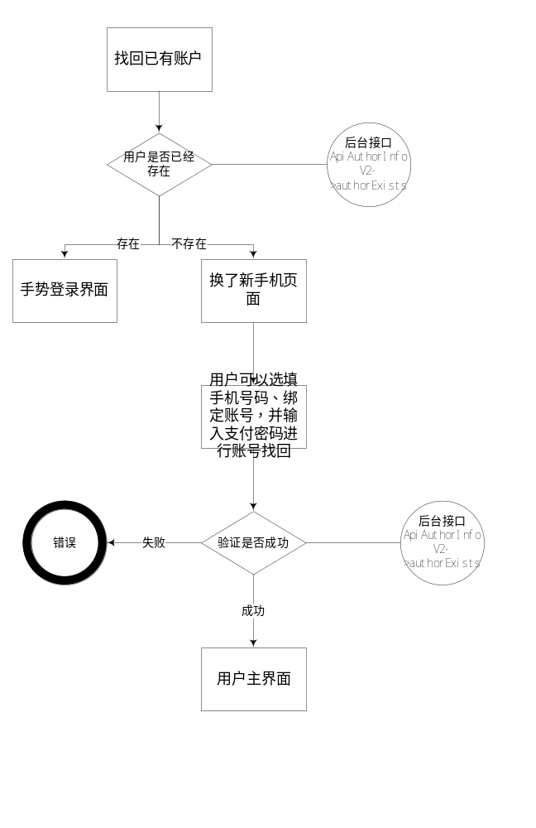

绑定用户信息：

TFB_API_2005修改用户信息

业务标识ApiAuthorInfoV2

业务功能描述
修改用户信息，诸如设置手机号、绑定银行卡账户等操作

请求
序号 | 父元素名称 | 元素名称 | 约束 | 类型 | 描述 | 取值说明
1 | operation_request |  |  | complex | 请求内容 | XML格式的字符串
1.2 | operation_request | msgbody | 1 | complex | 消息体
1.2.1 | msgbody | accountnumber | 1 | string | 绑定银行账户
1.2.2 | msgbody | accountname | 1 | string | 绑定银行账户姓名
1.2.3 | msgbody | phonename | 1 | string | 电话号码

应答
序号 | 父元素名称 | 元素名称 | 约束 | 类型 | 描述 | 取值说明
1 | operation_response |  |  | complex | 应答消息
1.2 | operation_response | msgbody | ? | complex | 消息体
1.2.1 | msgbody | result | ？ | String | 标记
1.2.1 | msgbody | message | ？ | String | 读取信息

说明
api_name | api_name_func
ApiAuthorInfo | modifyAuthorInfo

忘记手势密码：
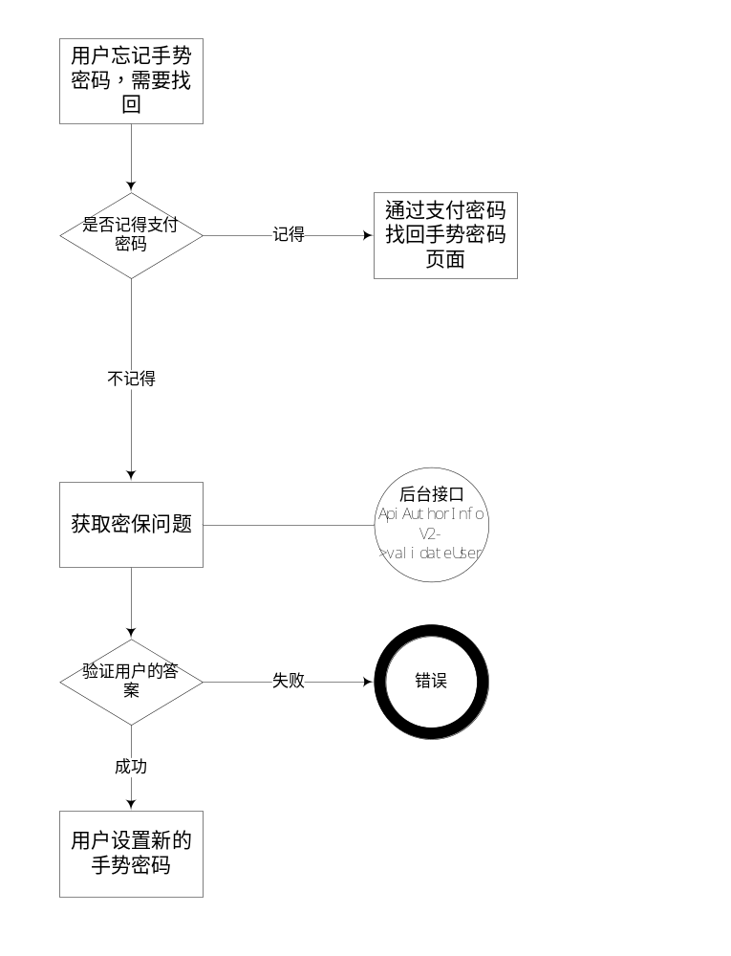

TFB_API_2003验证用户密保问题及答案

业务标识 ApiSafeGuard

业务功能描述
获取用户之前设置过的密保问题及答案。
如果用户未设置过任何密保问题的答案，则判断用户是否绑定过银行卡，如果绑定过，则把绑定的默认银行卡账户信息作为密保问题。
具体的比对验证工作在客户端完成。

请求
序号 | 父元素名称 | 元素名称 | 约束 | 类型 | 描述 | 取值说明
1 | operation_request |  |  | complex | 请求内容 | XML格式的字符串
1.2 | operation_request | msgbody | 1 | complex | 消息体

应答
序号 | 父元素名称 | 元素名称 | 约束 | 类型 | 描述 | 取值说明
1 | operation_response |  |  | complex | 应答消息
1.2 | operation_response | msgbody | ? | complex | 消息体
1.2.1 | msgbody | msgchild | ？ | String
1.2.1.1 | msgchild | que | ？ | String | 问题正文
1.2.1.2 | msgchild | Answer | ？ | String | 问题答案
1.2.2 | msgbody | result | ？ | String | 标记 | Success 或failure
1.2.3 | msgbody | message | ？ | String | 读取信息 | 成功或失败（文字描述）

说明
api_name | api_name_func
ApiSafeGuard | validateUser

忘记支付密码：
